
PROJETO DE ESTRUTURAÇÃO DO SAC TECNODATA

TREINAMENTO SOBRE NOVO MODELO DE ATENDIMENTO SAC

LUECY CAMARA DA SILVA

CURITIBA
03/10/2007

SUMÁRIO

1 O QUE É O SAC? 3
1.1 CONTEXTO HSTÓRICO 3
1.2 CONCEITO 3
1.3 FUNÇÃO 4
1.3.1 ATIVIDADES INTEGRADAS COM O MARKETING 4
2 PROJETO DE ESTRUTURAÇÃO DO SAC TECNODATA 4
2.1 OBJETIVO 4
2.2 ETAPAS DO PROJETO 5
3 QUAL É A NOVA ESTRUTURA? 5
3.1 POR QUE RECLASSIFICAR? 6
3.2 QUAL É O NOVO MODELO? 6
3.3 COMO VAI FUNCIONAR NA PRÁTICA? 7
3.4 COMO O SAC VAI FUNCIONAR NO CEDRO? 7
I. ANEXO 9
1. CRM 9
2. LEGISLAÇÃO 9
2.1 CÓDIGO DE DEFESA DO CONSUMIDOR – Lei 8.078 de 11/09/1990 9
2.2 CÓDIGO CIVIL – Lei 10.406 de 10/01/2002 9
3. PROCEDIMENTO ATUAL DE DEVOLUÇÃO 10

1 O QUE É O SAC?

1.1 CONTEXTO HSTÓRICO

As raízes do serviço de atendimento ao consumidor estão ligados ao desenvolvimento das relações entre fornecedor e consumidor. Os primeiros registros dessa relação encontramos na Bíblia, nas leis de Moisés, em que o direito privado é descrito pela primeira vez. Depois disso temos os registros do Código de Hamurabi, datado por volta de 1792 aC, que trata das sentenças regulamentando o direito patrimonial.
Com a revolução industrial, séc. XVII e XIX, a produção passa de artesanal à industrial, fazendo com que os produtos, antes personalizados e individual, passem a ser padronizados. Com isso, o fornecedor passou a desconhecer as reais necessidades do consumidor. E neste momento, as questões relacionadas ao custo de produção ou mesmo a fabricação do produto perfeito, entre outros, tem mais importância do que as verdadeiras necessidades do consumidor. Essa alteração no modo de produção altera, também, o modo de consumo que resulta num aumento expressivo do mesmo e caracteriza o início da Era do Produto. Após a segunda guerra mundial, entre 1945 e 1970, com a criação da produção em massa de Henry Ford, aumenta-se o número de produtos disponíveis no mercado.
Com o aumento da disponibilidade de produtos no mercado, aumenta o poder de compra do cliente que passa a escolher o que quer consumir, o que resulta num arrefecimento no consumismo, neste momento, surge a Era do Cliente, em que a preocupação por parte do fornecedor está em conhecer e satisfazer as necessidades do consumidor. Em 1947, nascem os primeiros órgãos de defesa do consumidor, um no Canadá e outro na Dinamarca.
No Brasil:
1978 – A Nestlé é pioneira criando o Centro de Informação ao Cliente;
1981/82 – A Johnson & Johnson e a Sadia implantam o SAC;
1988 – O PROCON criou o SECANP (Associação Nacional de Profissionais de Serviço a Consumidores nas Empresas);
1990 – Entra em vigor a Lei nº 8.078 de 11/09/1990, que impulsionou a implantação de SAC pelas empresas;
1992 – A ABA (Associação Brasileira de Anunciantes) criou o Comitê do SAC e também um manual de ‘Como Implantar um SAC na Empresa’;

1.2 CONCEITO

SAC é um serviço que as empresas possuem para atender e se comunicar com os consumidores, a fim de atender e administrar elogios, críticas, dúvidas, solicitações diversas, reclamações e sugestões por diversos meios, via telefônico, fax, email, Internet e outros. (Costa, Bárbara R.L., 2006). Portanto o SAC é um canal de comunicação entre a empresa, os seus clientes e as áreas internas da Empresa.
O SAC pode ser entendido, também, como uma ferramenta tecnológica de marketing, que possibilita a comunicação nos dois sentidos, e também agiliza a resposta às necessidades do cliente.

1.3 FUNÇÃO

A principal função do SAC é alimentar a empresa com informações. Além disso:

- Facilita o acesso dos consumidores ao fabricante;
- Ouve e orienta os clientes;
- Envolve as diversas áreas internas da empresa para resolução das questões trazidas pelos clientes;
- Realiza acompanhamento antes e após lançamento de produtos e campanhas;
- Mantém contato periódico com os órgãos de defesa do consumidor;
- Desenvolve atividades integradas ao marketing transformando as informações coletadas em base de desenvolvimento estratégico;

1.3.1 ATIVIDADES INTEGRADAS COM O MARKETING
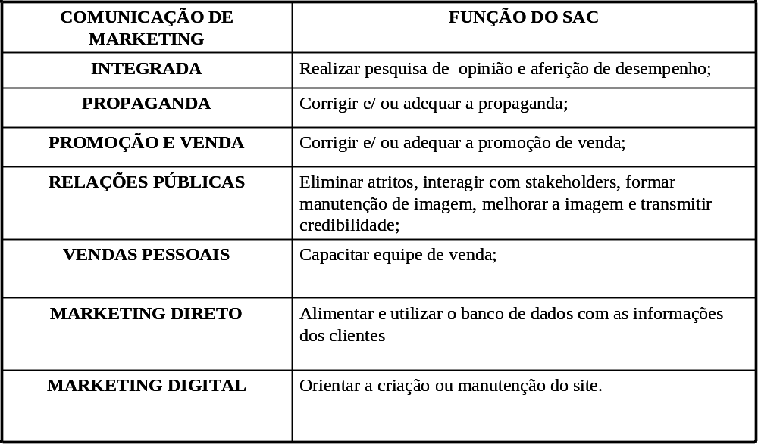

2 PROJETO DE ESTRUTURAÇÃO DO SAC TECNODATA

2.1 OBJETIVO
O objetivo desse projeto é a estruturação do SAC e a definição dos indicadores de desempenho.
Com a estruturação do SAC será possível:
- Manter relações mais próximas com cliente;
- Dar respostas mais rápidas às questões trazidas por eles;
- Armazenar e gerenciar informações sobre os clientes;
- Disponibilizar essas informações ao Marketing;
- Identificar falhas nos processos e propor as melhorias necessárias;
- E assim, garantir a qualidade no atendimento ao cliente, desde a venda até a entrega;

2.2 ETAPAS DO PROJETO

- Estudos:
- Busca de informações teóricas;
- Mapeamento do atendimento SAC hoje na Tecnodata;
- Busca de informações legais;

- Busca e definições de formatos:
- Definição da Reclassificação;
- Definição do modelo de atendimento;
- Adaptação ao Sistema;

- Definição dos procedimentos:
- Construção dos fluxos;
- Construção dos procedimentos;
- Construção do sistema de busca;

- TRANSITARE:
- Mapeamento antecipados dos problemas;
- Definição do procedimento de atendimento;
- Adaptação ao sistema;

- Treinamento de pessoal envolvido
- Preparação do treinamento;
- Aplicação ao pessoal diretamente envolvido;
- Criação do treinamento on-line (Moodle);

- Definição dos indicadores de desempenho
- Indicadores de atendimento pessoal(atendente);
- Definição dos índices de desempenho para atendimento SAC (controle);

- Implantação do projeto;

- Análise de desempenho;

- Reajustes;

3 QUAL É A NOVA ESTRUTURA?

Essa nova estrutura visa atender às necessidades da Tecnodata sem desacordo ao conceito de SAC.
Nessa nova estrutura o principal papel do SAC será o de gerenciar o atendimento ao cliente quanto às suas reclamações, dando suporte aos setores na busca da melhor solução no menor prazo e, principalmente no menor custo para a Tecnodata.
O SAC fará o trabalho de monitoria dos processos buscando a origem das falhas, indicando as correções necessária para melhor atender ao cliente.
A nova estrutura tem como mudança marcante as seguintes situações:
- A reclassificação das ocorrências SAC;
- Novo modelo de atendimento;
- Adaptação ao sistema (CEDRO e COMPIERE);
- Atendimento e observância aos procedimentos pré-estabelecidos;

3.1 POR QUE RECLASSIFICAR?

A nomenclatura da antiga classificação era baseada no setor responsável pela resolução do problema. A proposta para a nova nomenclatura de classificação das ocorrências SAC, é de que essas se baseiem na origem do problema. Assim sendo, é possível que se busque a verdade nas falhas ocorridas, e com isso seja encontrada a melhor solução para o cliente.
A reclassificação vai permitir que seja feito o mapeamento correto das falhas ao longo dos processos operacionais de atendimento ao cliente, desde a venda do produto até a entrega do mesmo ao cliente, e a sua satisfação. E assim, criar e analisar indicadores de desempenho.
QUADRO DA NOVA CLASSIFICAÇÃO
CLASSIFICAÇÃO | ORIGEM
ACABAMENTO | A falha acontece na linha de montagem do produto/ Qualidade.
COMERCIAL | A origem está no erro de registro do pedido ou pela venda forçada.
DESENVOLVIMENTO DE PRODUTO | A falha ocorre na concepção do produto, no conteúdo pedagógico ou mesmo na linguagem do material didático/ Qualidade.
ESTOQUE | A falha acontece pela falta de produto no estoque.
FINANCEIRO | A origem da falha está por motivo financeiro como por exemplo falhas no crédito e falhas em boletos e notas fiscais.
LOGÍSTICA/ EXPEDIÇÃO | A origem da falha está no processo separação, expedição e transporte dos pedidos.
PERSONALIZAÇÃO | A origem da falha está no processo de personalização do produto.
TI | EAD | A origem da falha acontece na disponibilidade do sistema ao aluno
TI | TRANSITARE
CRÍTICAS e SUGESTÕES | Registro das críticas positivas e negativas e sugestões dos clientes.

3.2 QUAL É O NOVO MODELO?

O modelo de atendimento é o compartilhado, o cliente pode tanto ligar para o setor Comercial, como para o SAC. No entanto, o setor Comercial poderá solucionar apenas as questões que forem relacionadas ao SAC Comercial e o que não for de sua alçada deverá ser encaminhado ao SAC, que será o responsável por encaminhar a questão aos setores responsáveis. A finalização do atendimento poderá ser através do SAC, do setor de Vendas, assim como, os outros setores responsáveis, que poderão entrar em contato diretamente com o cliente.

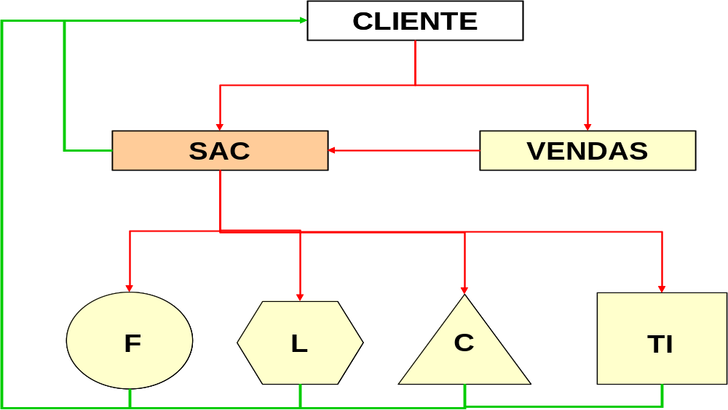

3.3 COMO VAI FUNCIONAR NA PRÁTICA?

O cliente vai ligar para a Tecnodata, tanto para o SAC como para o Comercial. O atendente fará o registro da reclamação do cliente, sem classificá-la, pois isso cabe ao SAC fazer após investigação inicial.
Se o atendente for do setor Comercial, e souber que se trata de uma falha no setor Comercial, ele mesmo buscará a solução; no entanto, fará o registro completo do ocorrido e encaminhará ao SAC explicando toda a situação para que este possa fazer o registro da ocorrência com a devida classificação. Se o atendente não souber que se trata de falha comercial, ou ainda, não for da alçada deste setor a resolução, deve encaminhar o registro da reclamação ao setor do SAC que fará todas as averiguações e buscas de soluções. Importante, todas as mensagens devem estar vinculadas ao número do pedido, pois esse será o número de protocolo do atendimento SAC.
O SAC, além das averiguações, fará o encaminhamento aos setores envolvidos (Personalização, Logística, Cobrança, TI) e também o gerenciamento do atendimento SAC. Ao ser finalizado o atendimento, o SAC fará o registro final da ocorrência.
Nesse novo modelo o atendimento SAC é de responsabilidade de todos os setores envolvidos. Mensalmente serão emitidos relatórios para análises de desempenhos.

3.4 COMO O SAC VAI FUNCIONAR NO CEDRO?

No CEDRO serão desativadas os atuais status de mensagens no CEDRO passando a existir os que estão descritos a baixo, e que serão utilizados no atendimento SAC.
No primeiro contato com o cliente será registrado a ocorrência com o status de Mensagem SAC, que como já foi mencionado anteriormente deve ser encaminhado ao setor de SAC. Após averiguações o SAC fará o registro de uma ocorrência sucinta já com a devida classificação. As mensagens intermediárias, relacionadas à ocorrência, terão o status de Acompanhamento SAC. Ao final do atendimento o setor de SAC fará o registro da mensagem com o status de resposta SAC, registrando informações referentes à solução da ocorrência.
QUADRO DE NOVO STATUS DE MENSAGEM CEDRO
NOVO STATUS | DESCRIÇÃO
SAC ACABAMENTO | Abertura de chamado quando a falha acontece na linha de montagem do produto/ Qualidade.
SAC COMERCIAL | Abertura de chamado quando a origem está no erro de registro do pedido ou pela venda forçada.
SAC DESENVOLVIMENTO DE PRODUTO | Abertura de chamado quando a falha ocorre na concepção do produto, no conteúdo pedagógico ou mesmo na linguagem do material didático/ Qualidade.
SAC ESTOQUE | Abertura de chamado quando a falha acontece pela falta de produto no estoque.
SAC FINANCEIRO | Abertura de chamado quando a origem da falha está por motivo financeiro como por exemplo falhas no crédito e falhas em boletos e notas fiscais.
SAC LOGÍSTICA/ EXPEDIÇÃO | Abertura de chamado quando a origem da falha está no processo separação, expedição e transporte dos pedidos.
SAC PERSONALIZAÇÃO | Abertura de chamado quando a origem da falha está no processo de personalização do produto.
SAC TI | Abertura de chamado quando a origem da falha acontece na disponibilidade do sistema ao aluno.
ACOMPANHAMENTO SAC | Registro das informações e mensagens intermediárias relacionadas a um SAC específico.
MENSAGEM SAC | Status que serve para registro inicial de ocorrência.
RESPOSTA SAC | Registro final de um SAC específico.
CRÍTICAS E SUGESTÕES | Registro das críticas positivas e negativas dos clientes.

I. ANEXO
ESTÍMULO
MELHORIAS
INFORMAÇÃO
FIDELIZAÇÃO
CLIENTE
REPETIÇÃO DA
COMPRA

1. CRM

2. LEGISLAÇÃO

2.1 CÓDIGO DE DEFESA DO CONSUMIDOR – Lei 8.078 de 11/09/1990

Art. 2º – Consumidor é o usuário final;
Art. 3º – Fornecedor é toda pessoa envolvida na entrega de um produto, desde a produção até a comercialização, ou prestação de serviço;
Art. 26, I – O direito de reclamar prescreve em 30 dias;
Art. 39, III – É proibido ao fornecedor enviar ou entregar ao consumidor, sem solicitação prévia, qualquer produto, ou fornecer qualquer serviço;
Art. 49 – É direito consumidor desistir da compra em até 7 dias;

2.2 CÓDIGO CIVIL – Lei 10.406 de 10/01/2002

A seção V do Código Civil (CC) trata sobre vícios redibitórios. Por vícios redibitórios entende-se as ações de anulação do contrato de venda quando houver defeito no produto.

Art. 441 – Diz sobre o direito de rejeitar quando houver defeito no produto ou serviço;
Art. 445 – Estabelece como prazo para reclamar sobre defeito 30 dias, contando a partir da entrega do produto ao cliente;
Art. 492, §1º - Diz que é direito e dever do cliente conferir a mercadoria no ato da entrega, e que a partir do momento da assinatura a responsabilidade é dele.

Os artigos 1101,1102,1103 do CC são aplicáveis à ação redibitória, sendo entendido que o direito de anular contrato deixa de existir quando o cliente conhece a existência de defeito, ou foi negligente na conferência. Também não ocorre ação redibitória quando o produto não possui alguma qualidade presumida pelo cliente ( Ex: é grande, pequeno, feio, bonito). Outro entendimento diz respeito ao direito do vendedor comprovar que o produto não tem vício.

3. PROCEDIMENTO ATUAL DE DEVOLUÇÃO

- Informações sobre devoluções tem que estar registradas no sistema, de preferência postados a mim, ou mesmo ao Wagner;
- As informações tem que estar detalhadas quanto ao motivo da devolução;
- Deve-se orientar ao cliente que escreva no verso da nota fiscal (em todas as vias) o motivo da devolução, colocar data, assinar (importante que o nome da pessoa esteja legível) e carimbar. No caso de pessoa física, escrever o nº do CPF. Isso serve tanto para devolução total, como parcial;
- O cliente tem que devolver todas as vias, no caso de devolução parcial ele pode ficar com a 3ª via, para controle próprio. Devolver também os boletos;
- Não tirar pedido Y para devolução, pois o mesmo só será tirado quando o material chegar, junto com as notas;
- Se for necessário enviar novo pedido para o cliente, enviar com pedido P, Venda Normal;
- Avisar ao setor de contas a receber que não faça a cobrança da NF em questão, no caso do vencimento ser próximo à data de solicitação de devolução, os boletos só serão cancelados quando chegar a mercadoria devolvida;
- Qualquer dúvida sobre orientação de devolução, ou algum caso especial, favor entrar em contato com o SAC pelo email sac@tecnodatacfc.com.br ;

OBS: É de responsabilidade do SAC fazer todo o acompanhamento do processo de devolução, quando houver necessidade, envolver as áreas responsáveis, receber a mercadoria devolvida, encaminhar as notas fiscais e boletos à contabilidade e o material ao estoque, e ainda, registrar as informações de chegada do material no sistema.

